**Propuesta Temática del Proyecto Integrador**

**Tema:**

**02_Actuaciòn en clase: Circuitos combinacionales**

**Autor/es:**

**Yanacallo Caiza Andy Esteban**

**Carrera: Tecnología Superior en Desarrollo de Software**

Ejercicios de simplificación de funciones lógicas

Resolver:

AB + A(B+C) + B(B+C)

AB+AC+B+BC

AB+AC+B

B+AC

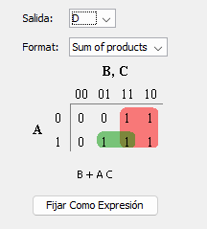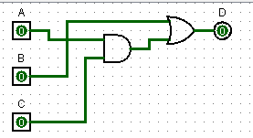

AB’+A’B+AB

A ~B+B(~A+A)

A ~B+B

A+B

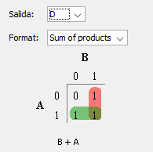 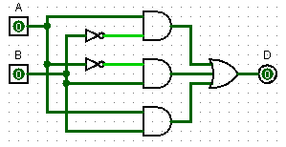

AB’+ABC+AB’C+AB

A ~B+AB(C + C’)+AB

A ~B+AB+AB

A+AB

A

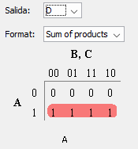 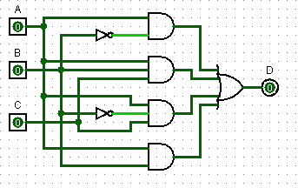

(X+Y)(X+Z)

YZ+X

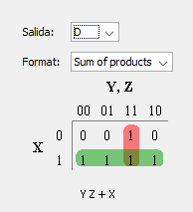 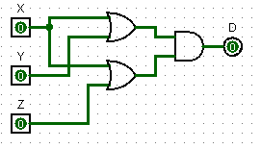

(A ∙ B ∙ C) + (B ∙ C)+ (A ∙ B)

B(AC+C)+(AB)

BC+AB

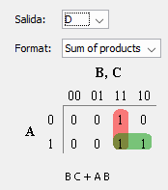 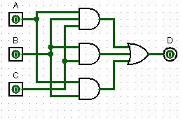

AB+AB’=A

A

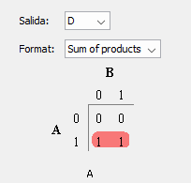 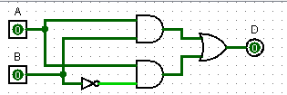

(A+B) *(A+B’)

AA+A ~B+BA+B ~B

A+A~B+BA+B~B

A+A~B+BA+0

A(B+~B)

A(1)

0

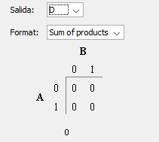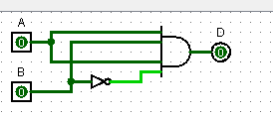

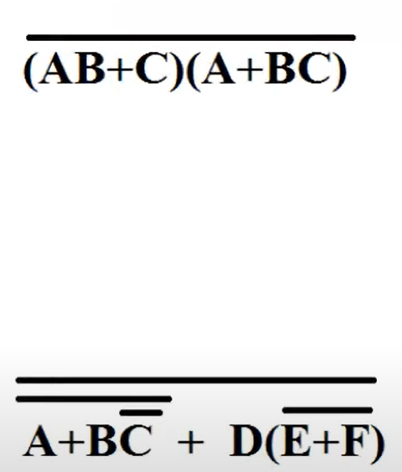

~((AB+C)(A+BC))

~(ABA+ABBC+CA+CBC)

~(AB+ABC+CA+CB)

~(A(B+BC)+CA+CB))

~(A+CA+CB)

~ (A+CB)

~A

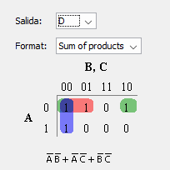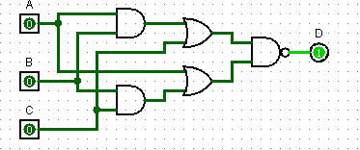

(W+WX’+YZ)’

~ (W+W~X+YZ)

~W~Y+~W~Z

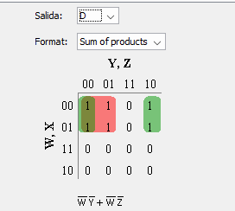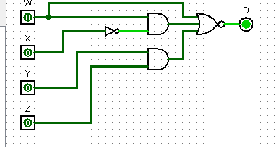



B~C~D+B~CF+B~C+A~D+AF+AE

